โปรแกรมกิจกรรมจันทบุรี 2 วัน

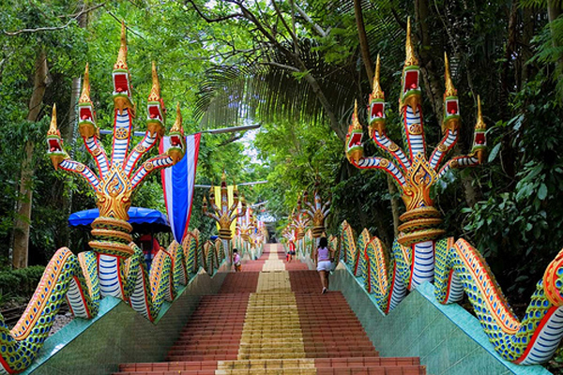
วันที่ | รายการท่องเที่ยว | อาหาร |  |  | โรงแรม
วันที่ | รายการท่องเที่ยว | เช้า | เที่ยง | เย็น | โรงแรม
1 | นิคมอุตสาหกรรมบางปู จ. สมุทรปราการ - จ.จันทบุรี – วัดเขาสุกิม |  |  |  | โรงแรมเจ้าหลาวทอแสงบีช    www.tosangbeach.com  หรือ  โรงแรมนิวทราเวลบีช รีสอร์ท    www.newtravelbeach.com
2 | สวนผู้ใหญ่คำนึง – พร้อมแวะซื้อของฝากระหว่างทาง - นิคมอุตสาหกรรมบางปู จ. สมุทรปราการ |  |  | -

วันที่ 1) นิคมอุตสาหกรรมบางปู จ. สมุทรปราการ - จ.จันทบุรี – วัดเขาสุกิม (B/L/D)
06.00 น. พร้อมกันที่ นิคมอุตสาหกรรมบางปู จ. สมุทรปราการ เจ้าหน้าที่บริษัทฯ ให้การต้อนรับ และ อำนวยความสะดวกแก่ท่าน
07.00 น. ออกเดินทางมุ่งหน้าสู่ จ.จันทบุรี โดยรถบัสปรับอากาศ VIP
พร้อมรับประทานอาหารเช้า (1) แบบกล่อง (ข้าวสวย กับข้าว 1 อย่าง + ไข่ดาว หรือ ข้าวเหนียวหมูทอด)
10.00 น. นำทุกท่านเข้าชมและไหว้พระทำบุญ ณ วัดเขาสุกิม เป็นวัดที่มีชื่อเสียงของเมืองจันท์ สร้างขึ้นเมื่อปี พ.ศ.2509 ด้วย แรงศรัทธาของพุทธศาสนิกชนที่มีต่อพระอาจารย์สมชาย ฐิตวิริโย ตั้งอยู่บนเขาแพร่งขาหยั่ง โดยมีจุดประสงค์เพื่อ ใช้เป็นที่บำเพ็ญภาวนาของพุทธศาสนิกชนทั่วไป
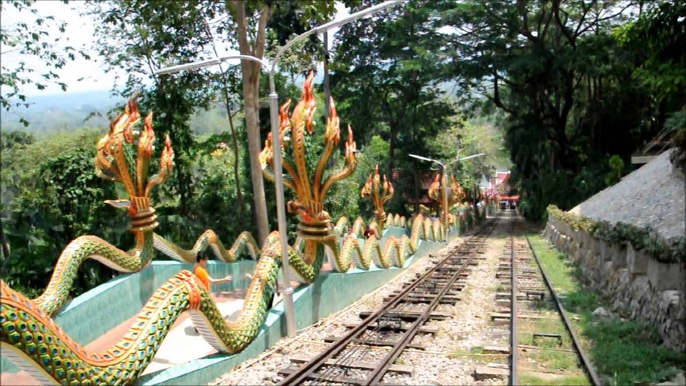
12.00 น. รับประทานอาหารเที่ยง (2) ณ ร้านอาหารยายตุ๊ซีฟู้ด
นำท่านกลับสู่ที่พัก
18.00 น. รับประทานอาหารมื้อค่ำ (3) ณ. ห้องอาหารของโรงแรม (งานปาร์ตี้จัดภายในห้องประชุม)

วันที่ 2) สวนผู้ใหญ่คำนึง – พร้อมแวะซื้อของฝากระหว่างทาง - นิคมอุตสาหกรรมบางปู จ. สมุทรปราการ (B/L/-)
07.00 น. รับประทานอาหารเช้า (4) ณ ห้องอาหารของโรงแรมที่พัก
09.30น. นำท่านเดินทางถึง สวนผู้ใหญ่คำนึง บุฟเฟ่ผลไม้ อาทิเช่น ทุเรียน ลองกอง เงาะ มังคุด
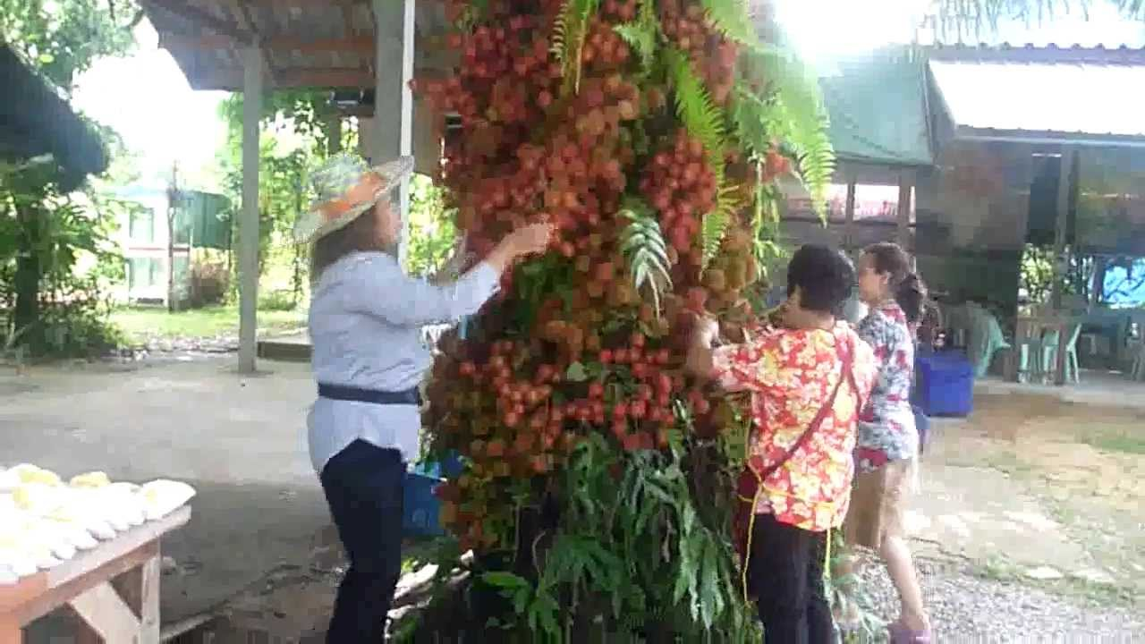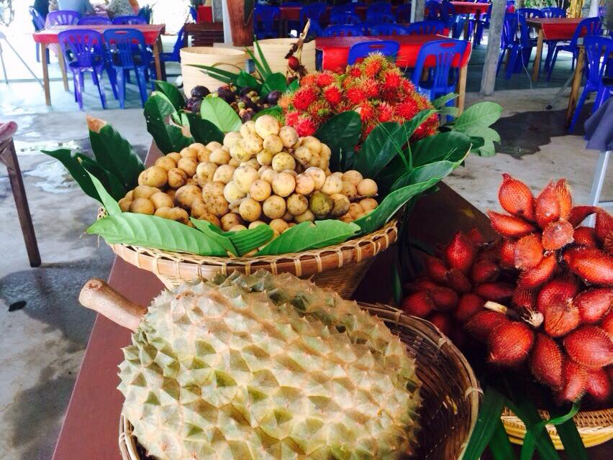
12.00 น. รับประทานอาหารเที่ยง (5) ณ ร้านอาหารอร่อยริมสวน
13.00 น. เดินทางกลับ นิคมอุตสาหกรรมบางปู จ. สมุทรปราการ
พร้อมแวะซื้อของฝากระหว่างทาง
18.00 น. ถึง นิคมอุตสาหกรรมบางปู จ. สมุทรปราการ โดยสวัสดิภาพ พร้อมความประทับใจในบริการ

- อีเมลล์ที่ใช้ในการติดต่องาน : newviewtour@hotmail.com หรือ info@newviewtour.com
- Tel : (02) 733 0683 , (02) 733 3996 Fax : (02) 733 3099
- ปัณณธร จุฬาพลกุล (แพค) ผู้จัดการ 084-1600210
- Line ผู้จัดการ: newviewtour หรือ 0841600210
- Line ข่าวสารและสอบถาม: @newviewtour

